НАРЫШКИНСКИЕ  ВЕДОМОСТИ    Издание Свято-Успенского храма с.Нарышкино |  | №15  Июнь  2015  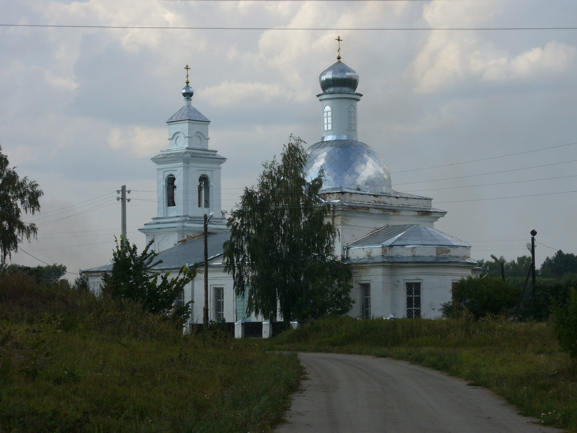
- Расписание богослужений  Пн. 1 июня 8.30 День Святаго Духа.  Вс. 7 июня 8.30 Неделя 1-я по Пятидесятнице, всех святых.  Вс. 14 июня 8.30 Неделя 2-я по Пятидесятнице, всех святых, в земли российской просиявших. | - Жизнь Прихода  Общецерковная акция в День защиты детей 1 июня: во всех храмах будет вознесена молитва с обращением к Святой Троице о просвещении нашего народа и будут зажжены свечи на солее, на поминовение убиенных во утробе младенцев.  * * *  8 июня - начало Петрова Поста. Рыбу можно вкушать только по субботам и воскресеньям, а также в день празднования Рождества Иоанна Предтечи 7 июля.  - История храма  (Продолжение)  Глаголев Иванн Андреев. В 1880 году утвержден в должности законоучителя сего училища на место выбывшего из этого села Александра Головина. В продолжении 2 неурожайных годов 1891-1893гг. исполнял должность Попечителя от имени Российского Общества Красного Креста и продовольственного Попечителя от земства. 3 октября 1894 года был назначен окружным духовным следователем по 4 округу, от этой должности по прошению уволен 4 ноября 1912 года. С 21 июня 1914 года состоял Председателем Нарышкинского Волостного Попечительства, с семейством запасных чинов и ратников ополчения призван в Действующую Армию. 1 декабря 1914 года назначен Законоучителем второго класса Министерского училища. Награды: 4 августа 1883 года «За особенно усердное и полезное прохождение должности» награжден набедренником, в ноябре 1887 года «За ревностные пастырские труды и благопопечительство своему приходскому храму объявлено ему Архипастырское благословение и признательность, 15 мая 1889 года награжден скуфией, 12 ноября 1892 года ему объявлена глубокая благодарность от Крапивенского земского собрания «За понесенные труды и полезную деятельность, а равно за помощь, оказанную Управе в деле народного продовольствия» в качестве народного продовольственного попечителя.  (продолжение следует…)
- Православный календарь
День Святаго Духа

В следующий за Пятидесятницей понедельник совершается праздник в честь Святого Духа. Этот праздник был установлен Церковью ''ради величия Пресвятаго и Животворящего Духа, яко един есть (от) Святыя и Живоначальныя Троицы'', в противодействие учению еретиков, отвергавших Божество Святого Духа и единосущность Его с Богом Отцом и Сыном Божиим.
Святой Дух един с Отцом и Сыном во всем, посему Он и совершает с Ними все, будучи самовластным, всесильным и благим. Через Него подается всякая мудрость, жизнь, движение, Он – источник всякой жизни. Он имеет все, что имеют Отец и Сын, ''кроме нерождения и рождения'', исходя от единого Отца. Святой Афанасий говорит: ''Дух Святый от Отца не создан, не сотворен, не рожден, но исходит''. Но в чем состоит исхождение Святого Духа от Отца для нас непостижимо, как непостижимо и рождение Сына. Поэтому Святая Православная Церковь никогда не решалась подвергать эту тайну Божества человеческому рассуждению, но всегда исповедовала ее, согласно с учением Спасителя нашего Иисуса Христа (Ин.15,26). Господь открывает человеку только то, что необходимо для его спасения, и многие тайны остаются для нас за непроницаемой завесой.
Обогащая человека духовными дарами и растя в нем плоды духовные, Дух Святой украшает человека и многообразными добродетелями, делает его, по слову Писания, древом добрым, творящим и плоды добрые (Мф.7,17). Жизнь по Духу Святому ясно обнаруживается в плодах Духа, к которым относятся, по словам апостола Павла, ''любовь, радость, мир, долготерпение, благость, милосердие, вера, кротость, воздержание'' (Галат.5,22-23).
Молитва Святому Духу.
Царю Небесный, Утешителю, Душе истины, Иже везде сый и вся исполняяй, Сокровище благих и жизни Подателю, прииди и вселися в ны, и очисти ны от всякия скверны, и спаси, Блаже, души наша.

- Батюшка, посоветуйте…  - Почему снится усопший родственник? Я регулярно хожу в храм, подаю записки, заказываю панихиды?  Усопшим необходима наша молитва, особенно до сорокового дня, когда определяется их участь до Страшного Суда. И если умерший снится только вам, значит только на вас и надеется, на вашу молитвенную помощь. Поэтому еще раз сходите в храм, закажите обедню, помолитесь за него. Если есть возможность, подайте милостыню, творите больше добрых дел за упокоение души усопшего.  Повесть афонского монаха о видении во время панихиды  ( в сокращении)  Была родительская суббота, кончилась Литургия, начиналась Панихида. Я же, пишет монах, стоял на клиросе. Священник провозгласил: «Благословен Бог наш, всегда, ныне и присно и во веки веков. Аминь». И в это время я увидел, что много народа стало входить в дверь храма с улицы, а затем проникать сквозь стены и окна. Храм наполнялся множеством прозрачных теней.  В этой массе я увидел женщин, мужчин, юношей и детей, священников, императоров, епископов и между ними простого чернорабочего, дряхлого солдата-поселянина, бедную женщину и нищих вообще. Они бесшумно заполнили собой весь храм, становясь тесно друг с другом. Все они как будто стремились к кануну, но почему-то не могли подойти к нему. Наконец их набралось так много, что реальные молящиеся казались мне фигурами, ярко нарисованными на фоне этих удивительных теней. Они (тени), подходя в безмолвии, становились у священного алтаря. Некоторые из них как будто бы преклоняли колени, другие нагибали головы, точно ожидая произнесения приговора. Дети протягивали руки к свечам, горящим на кануне, и к рукам молящихся живых. Но вот диакон вынул записки и начал читать написанные на них имена.  Удивлению моему не было конца, когда я заметил, что порывистым, радостным движением выделялась то одна, то другая фигура. Они подходили к тем, кто помянул их, становились рядом с ними, глядели на них глазами, полными любви, радостного умиротворения. По мере того как прочитывалось каждое имя, из толпы безмолвных теней все более выделялось радостных фигур. Они бесшумно шли и сливались с живыми молящимися. Наконец, когда записки были прочитаны, осталось много неназванных - грустных, с поникшей долу головой, как будто пришедших на какой-то общий праздник, но забытых теми, кто бы мог пригласить их на это великое для них торжество. Некоторые из душ тревожно посматривали на дверь, словно ожидая, что, быть может, придет еще близкий им человек и вызовет их в свою очередь.  Но нет, новые лица не появлялись, и неназванным оставалось только радоваться радостью тех, которых призвали пришедшие для единения с ними.  Раздался дивный молитвенный призыв: «Со святыми упокой...», и я увидел, что вся церковь как один человек стала на колени и духи, имена которых были помянуты, молились и за присутствующих, и за себя, а те, о которых забыли, молились лишь за себя. Тогда я увидел на лицах такой покой, такое удовлетворение, такое обновление, которое не в силах передать. Велик, свят и отраден для усопших обряд поминовения Православной Церковью. И как грустно бывает тем, кого предают забвению, лишая их не только радости видеть себя не забытыми, но и замедляя тем их духовное обновление и прощение их согрешений у Господа как во время панихиды, так тем более во время Литургии.  Потому что с каждым разом, когда священник вынимает частицы за упокой душ, души эти получают милость, приближаясь к Царствию Божию. Эту жажду усопших - чтобы помнили - испытывает каждый из нас. Оттого нередко они и напоминают о себе в наших снах накануне их дней рождения или смерти, накануне родительских суббот. Каждое наше слово, мысль, воспоминание об усопшем моментально отзывается на нем, причем воспоминание добром - отрадно, воспоминание же злом - мучительно, ибо вызывает у него угрызение совести.  Вот почему законы народного милосердия требуют не говорить ничего дурного об усопших, чтобы не растравлять их душевные раны. Все сие должно служить нам предостережением: в жизни поступать так, чтобы после смерти своей не заслужить чувства презрения к нам, укора и ненависти или, еще того хуже, проклятия, и этим бы лишиться молитв наших близких.  Из журнала «Спасите наши души». | - Цветник духовный  Кого же убить?  Пришла как-то к старцу некая семейная пара. - Отче, - говорит супруга, - я ожидаю ребёнка, а у нас уж и так четверо детей; коли пятый родится - не проживём. Благословите сделать аборт.  - Вижу, живётся вам не просто, — отвечает старец, - что ж, благословляю вас убить своего ребёнка. Только убивайте старшую дочь, ей ведь уже пятнадцать лет: чай, пожила уже на свете, кое-что повидала, а тот кроха и лучика солнечного ещё не видел, несправедливым будет лишать его этой возможности.  В ужасе женщина закрыла лицо руками и зарыдала.  Нерожденные люди.  Один человек с возмущением в душе молился Господу так:  - Господи, да почему же вокруг так много преступников, воров, пьяниц? Где добрые, порядочные люди?  И он услышал голос:  - Вы их убили в абортах.  Молитва верующей матери о сознательно загубленных душах в утробе своей.  Молитва ко Господу Богу  Помяни, Человеколюбче Господи, души отшедших рабов Твоих младенцев, кои в утробе православных матерей умерли нечаянно от случайных действий или от трудного рождения, или от некоей неосторожности, или сознательно загубленных и потому не принявших Святого Крещения. Окрести их. Господи, в море щедрот Твоих и спаси неизреченною Твоею благодатию, а меня, грешную (имярек), совершившую убийство младенца в утробе моей, прости и не лиши Твоего милосердия. Аминь. Боже, Милостив буди мне, грешной. Господи, помилуй чад моих, умерших в утробе моей, за веру и слезы мои, ради милосердия Твоего, Господи, не лиши их Света Твоего Божественного.  Молиться всю жизнь.
 | Не использовать в хозяйственных нуждах
Тираж 150 экз. Распространяется бесплатно.
Главный редактор Сальникова Е.Н.
Выпускающий редактор Кузнецова Е.Н.

